Конспект занятия составила: воспитатель первой квалификационной категории МБДОУ ДС «Гусельки» г.Волгодонска –
Яценко Татьяна Геннадьевна

Конспект занятия по речевому развитию с ребёнком
по теме: «Растения лугов».

Цель: познакомить ребенка с растительным миром луга.
Задачи:
- сформировать представления о луге, как о природном сообществе; познакомить с разнообразием растений луга.
- развивать интерес к природе, умение наблюдать, сравнивать, анализировать.
- воспитывать любовь к природе.

Ход занятия.
1 Организационный момент.
Послушай, пожалуйста, стихотворение:
Бежит тропинка через луг
Ныряет влево, вправо.
Куда ни глянь – цветы вокруг,
Да по колено травы.
Давай пройдёмся медленно по лугу
И «здравствуй!» скажем каждому цветку.
Я должен над цветками наклониться
Не для того, чтоб рвать или срезать,
А чтобы увидеть добрые их лица
И доброе лицо им показать.
2. Основная часть.
Ты знаешь, что такое луг? (ответы ребенка)
Луг – это большое открытое пространство, покрытое травянистыми растениями, которое чаще всего расположено рядом с водоемами. В нашем Донском крае, много лугов и полей.
Давай мы с тобой закроем глазки и представим, что мы теплым весенним или летним днем находимся на лугу. Поделись своими впечатлениями, расскажи, каким ты себе представляешь луг.
А теперь посмотри, как луг выглядит на самом деле. (Показ картинки луга)
На лугу растут только травянистые растения. Присмотрись к ним. Как они красиво цветут:
Клевер (светло малиновые цветки)
Колокольчики (фиолетовые цветки собраны по нескольку в плотные «комки»)
Тысячелистник (растение полезное, его используют как лекарство)
Нивяник (или ромашка)
А вот неяркие:
Мятлик (листья мягкие, узкие. Метёлка раскидистая. Цветочные чешуи покрыты шерстистыми волосками.)
Тимофеевка (используется как кормовые растения)
Донник (хороший медонос; используют для приготовления лечебного пластыря)

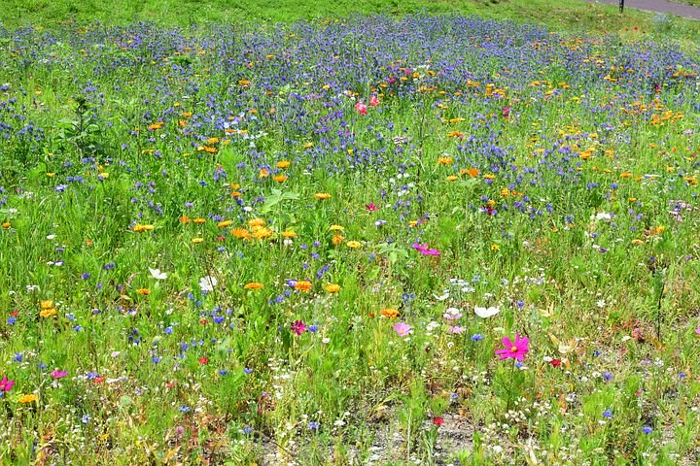
Послушай стихотворение, постарайся как можно больше запомнить растений, растущих на лугу.

На лугу растёт ромашка,
Лютик едкий, клевер – кашка!
Что ещё? Гвоздика. Смолка,
Колокольчик, хвощ – как ёлка.
А ещё? Кошачьи лапки,
Одуванчиковы шапки,
Подорожник, васильки,
Грамофончики – вьюнки,
Ещё много разных травок,
У тропинок, у канавок,
И красивых, и пушистых,
Разноцветных и душистых!
Физминутка.
Говорит цветку цветок: Поднимаем и
«Подними-ка свой листок. опускаем руки.
Выйди на дорожку, Шагаем на месте,
Да притопни ножкой. высоко поднимая колени.
Да головкой покачай – Вращение головой.
Утром солнышко встречай.
Стебель наклони слегка – Наклоны.
Вот зарядка для цветка.
А теперь росой умойся, Встряхивание кистями рук.
Отряхни и успокойся.
Наконец готовы все. Приседание.
День встречать во всей красе.
А сейчас отгадай загадку:
Головка голубая,
И длинный стебелёк,
Ну кто его не знает?
Это ... (Василёк).
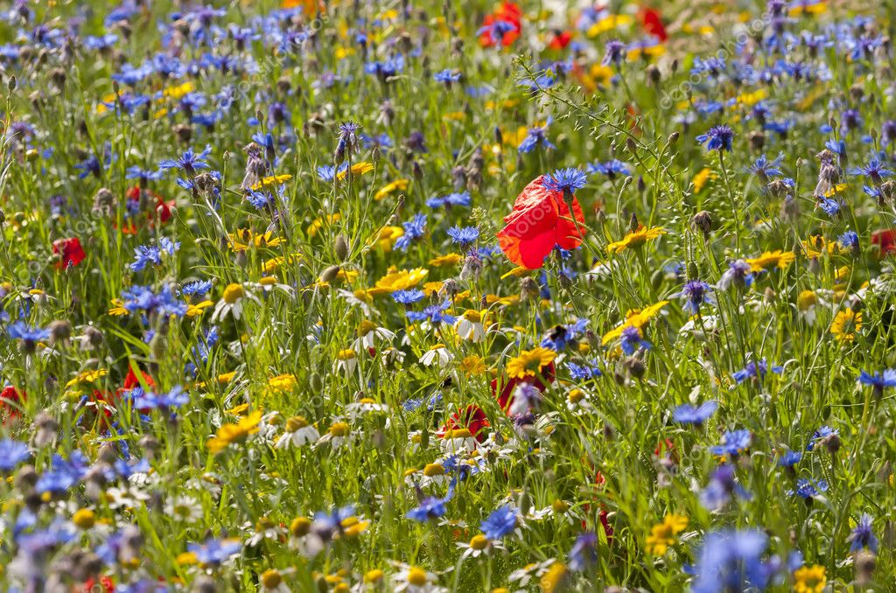

Легенда объясняет и происхождение названия.
Одна русалка влюбилась в юношу по имени Василий. Но тот не ответил ей взаимностью и отказался последовать за ней в подводное царство. Влюблённая русалка обиделась и превратила юношу в синий цветок, который стали называть по его имени — василёк.
Цветки василька сидят как, бы в корзинке. Васильки бывают не только синего цвета, но и розового, белого, желтого, фиолетового. Василек - обладает лечебными свойствами. Но эти красивые цветы не любят полеводы.
Луга имеют большое значение для сельского хозяйства. Многие из них служат пастбищами для домашних животных, на других заготавливают сено. Особенно ценные кормовые растения – мятлик, тимофеевка, лисохвост, клевер.
Итак, мы выяснили, что на лугу растут травы, большинство растений – цветы. Растут луга на открытой местности.

3. Итог занятия.
1. О каком природном сообществе мы сегодня говорили?
2. Что такое луг? (Луг участок земли, покрытый травянистой растительностью).
3. Какие растения растут на лугу?
4. Как человек использует растения луга?
5. В каком крае мы живём?
6. Что больше всего тебе запомнилось и понравилось?

